日　時：平成29年９月2０日（水曜日）

場　所：大阪府新別館南館８階大研修室

**平成2９年度「訪問型家庭教育支援」情報交換会**

平成2９年９月2０日（水曜日）、大阪府新別館南館８階大研修室にて、府内各市町村内で行われている訪問型家庭教育支援の実践に関わる情報を共有することで、訪問型家庭教育支援活動の取組みの更なる拡充を図ることを目的に、平成2９年度「訪問型家庭教育支援」情報交換会を開催しました。情報交換会には府内の市町村からだけでなく、和歌山県と京都府からも合わせて６４名の参加申込みをいただきました。

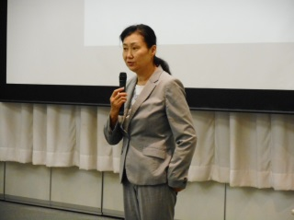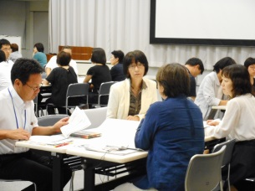

**【意見交流・講演】**

実践報告の後に、村田和子教授（和歌山大学クロスカル教育機構生涯学習部門）

にファシリテータとなっていただき、当日参加者同士での意見交流を実施しまし

た。すでに訪問型家庭教育支援員として活動されている方と、行政担当者が複数

のテーブルに分かれて、各5人ほどで話し合いました。支援員と行政担当者とい

う異なる立場による意見の違いや市町村ごとの活動体系の違いなど、交流の中か

ら多くの学ぶものがありました。

**講　演：「家庭教育『支援』がめざすもの～これからの家庭教育『支援』を考える～」**

**講　師：和歌山大学クロスカル教育機構　生涯学習部門　村田　和子教授**

最後に、実践報告と意見交流を踏まえて、村田教授に講演いただきました。

この事業のゴールつまり「訪問型家庭教育支援の出口を見据える」ことの重要

性や、「困った親」ではなく、「困っている事柄を抱えている人」と捉える必要

性など支援員として大切にしなければいけないことについて多くを学ぶ機会となりました。

**【参加者の感想】**

●様々な立場の方からお話をうかがうことができました。よい経験となりました。連絡先の交換もさせていただけたので、今後活用していきたいと思います。

●実際に訪問される側から支援する側へなられた方のお話が聞けたのが良かったです。家族をエンパワメントする訪問について、今一度考えてみたいと思いました。

●市町村の規模の違いはもちろんあると思いますが、やはり市町村の連携が非常に大切だとわかりました。

●援助者どうしがつながりを持つ、出口を見据える活動を特に意識して活動していきます。

**【実践報告】**

湯浅町（和歌山県）と久御山町（京都府）の訪問型家庭教育支援の実践内容をそれぞれ報告していただきました。

**報告者：上田　さとみ　氏（湯浅町教育委員会）**

**「『つながろう湯浅！』～人と人とがつながる家庭教育支援～役割の自**

**覚－家庭教育支援員としての役割、活動するにあたって－」**

まず、和歌山県湯浅町教育委員会の上田さとみ氏に湯浅町での訪問支援活動について報告いただきました。湯浅町内の家庭に全戸訪問する家庭教育支援チーム「とらいあんぐる」の活動内容について、

福祉との連携によって実現している乳児から中学生まで切れ目のない支援についてわかりやすく伝えていただきました。

**報告者：南　佳子氏（久御山町教育委員会）**

**「～久御山町の訪問型家庭教育支援事業について～」**

次に、昨年度より訪問型家庭教育支援事業を

立ち上げた久御山町での活動内容について、京

都府久御山町教育委員会の南佳子氏に報告いた

だきました。久御山町内の小学校に、訪問型家

庭教育支援員を配置する配置型の支援体制で、立ち上げ当初からの苦労した点や、課題解決に向けて行った内容、これまでに上がった成果等について話していただきました。

